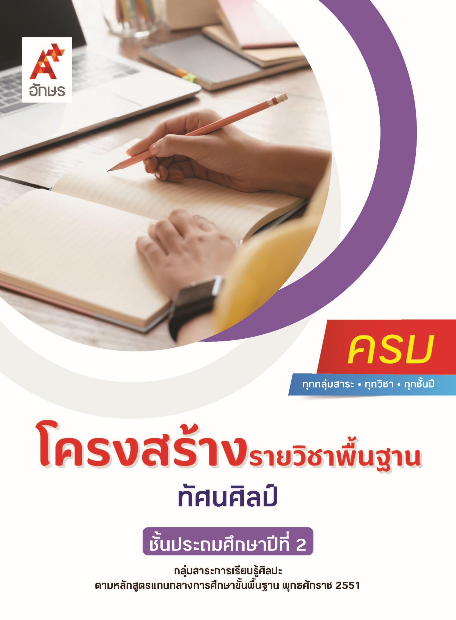

คำอธิบายรายวิชา
ทัศนศิลป์
รายวิชาพื้นฐาน กลุ่มสาระการเรียนรู้ศิลปะ
ชั้นประถมศึกษาปีที่ 2 เวลา 30 ชั่วโมง/ปี
ศึกษา วิเคราะห์ รูปร่าง รูปทรงที่พบในธรรมชาติและสิ่งแวดล้อม ระบุทัศนธาตุที่อยู่ในสิ่งแวดล้อมและงานทัศนศิลป์ โดยเน้นเรื่องเส้น สี รูปร่าง และรูปทรง และสร้างงานทัศนศิลป์ต่าง ๆ โดยใช้ทัศนธาตุที่เน้น เส้น รูปร่าง มีทักษะพื้นฐานในการใช้วัสดุ อุปกรณ์สร้างงานทัศนศิลป์ 3 มิติ สร้างภาพปะติดโดยการตัดหรือฉีกกระดาษ วาดภาพเพื่อถ่ายทอดเรื่องราวเกี่ยวกับครอบครัวของตนเอง และเพื่อนบ้าน โดยเลือกงานทัศนศิลป์และบรรยายถึงสิ่งที่มองเห็น รวมถึงเนื้อหาเรื่องราวได้ สามารถสร้างสรรค์งานทัศนศิลป์ เป็นรูปแบบงานโครงสร้างเคลื่อนไหว อภิปรายความสำคัญของงานทัศนศิลป์ที่พบเห็นในชีวิตประจำวัน และงานทัศนศิลป์ประเภทต่าง ๆ ในท้องถิ่น โดยเน้นการสร้างงาน และวัสดุ อุปกรณ์ที่ใช้
โดยใช้ทักษะกระบวนการทางทัศนศิลป์ในการสร้างและนำเสนอผลงานทัศนศิลป์ การเลือกใช้วัสดุ อุปกรณ์ที่เหมาะสม การวิเคราะห์ การวิพากษ์วิจารณ์คุณค่างานทัศนศิลป์
เพื่อให้เห็นคุณค่างานทัศนศิลป์ เข้าใจความสัมพันธ์ระหว่างทัศนศิลป์ ประวัติศาสตร์ และวัฒนธรรม นำความรู้ไปประยุกต์ใช้ในชีวิตประจำวันให้เกิดประโยชน์ มีจริยธรรม คุณธรรม และค่านิยมที่เหมาะสม

ตัวชี้วัด
มาตรฐาน | ตัวชี้วัดระหว่างทาง | ตัวชี้วัดปลายทาง
มฐ. ศ 1.1 | ป.2/1, ป.2/2, ป.2/4, ป.2/6 | ป.2/3, ป.2/5, ป.2/7, ป.2/8
มฐ. ศ 1.2 | ป.2/1 | ป.2/2
 | 5 ตัวชี้วัด | 5 ตัวชี้วัด
รวม 10 ตัวชี้วัด

โครงสร้างรายวิชาพื้นฐาน ทัศนศิลป์ ป.2


เวลา 30 ชั่วโมง
ชื่อหน่วย  การเรียนรู้ | มาตรฐาน  การเรียนรู้/ตัวชี้วัด | สมรรถนะสำคัญ  ของผู้เรียน | สาระสำคัญ | เวลา (ชั่วโมง)
หน่วย  การเรียนรู้ที่ 1  รู้จักทัศนธาตุ | ตัวชี้วัดระหว่างทาง  มฐ. ศ 1.1 ป.2/1  บรรยายรูปร่าง รูปทรงที่พบในธรรมชาติและสิ่งแวดล้อม  มฐ. ศ 1.1 ป.2/2  ระบุทัศนธาตุที่อยู่ในสิ่งแวดล้อม และงานทัศนศิลป์ โดยเน้นเรื่องเส้น สี รูปร่าง และรูปทรง  ตัวชี้วัดปลายทาง  มฐ. ศ 1.1 ป.2/3  สร้างงานทัศนศิลป์ต่าง ๆ โดยใช้ทัศนธาตุที่เน้นเส้น รูปร่าง | 1) สมรรถนะที่ 1 ความสามารถในการสื่อสาร  2) สมรรถนะที่ 2ความสามารถในการคิด  3) สมรรถนะที่ 4 ความสามารถในการใช้ทักษะชีวิต | สิ่งแวดล้อมรอบตัวที่เราสังเกตเห็น ล้วนมีรายละเอียดของทัศนธาตุที่ปรากฏอยู่ หากสังเกตอย่างตั้งใจจะพบเส้น สี รูปร่าง รูปทรง ที่แตกต่างกัน ซึ่งสิ่งต่าง ๆ เหล่านี้ล้วนเป็นส่วนหนึ่งของ  ทัศนธาตุ  เส้น สี รูปร่าง รูปทรงในสิ่งแวดล้อมรอบตัวที่เราสังเกตได้นั้น สามารถนำมาเป็นแรงบันดาลใจในการสร้างสรรค์เป็นผลงานทัศนศิลป์ประเภทต่าง ๆ ได้ ไม่ว่าจะเป็นงานวาด  งานปั้น งานพิมพ์ภาพ  งานปะติด | 8
หน่วย  การเรียนรู้ที่ 2  ศิลปะพาเพลิน | ตัวชี้วัดระหว่างทาง  มฐ. ศ 1.1 ป.2/4  มีทักษะพื้นฐานในการใช้วัสดุ อุปกรณ์สร้างงานทัศนศิลป์ 3 มิติ  มฐ. ศ 1.1 ป.2/6  วาดภาพเพื่อถ่ายทอดเรื่องราวเกี่ยวกับครอบครัวของตนเองและเพื่อนบ้าน  ตัวชี้วัดปลายทาง  มฐ. ศ 1.1 ป.2/5  สร้างภาพปะติดโดยการตัดหรือฉีกกระดาษ  มฐ. ศ 1.1 ป.2/7  เลือกงานทัศนศิลป์และบรรยายถึงสิ่งที่มองเห็น รวมถึงเนื้อหาเรื่องราว  มฐ. ศ 1.1 ป.2/8  สร้างสรรค์งานทัศนศิลป์เป็นรูปแบบงานโครงสร้างเคลื่อนไหว | 1) สมรรถนะที่ 1 ความสามารถในการสื่อสาร  2) สมรรถนะที่ 2ความสามารถในการคิด  3) สมรรถนะที่ 4 ความสามารถในการใช้ทักษะชีวิต | การสร้างสรรค์ผลงานวาดภาพ เพื่อถ่ายทอดเรื่องราวเกี่ยวกับครอบครัวของตนเอง และเพื่อนบ้าน จะต้องรู้จักการสังเกตลักษณะของสิ่งต่าง ๆ อย่างตั้งใจ เพื่อนำลักษณะของสิ่งเหล่านั้นมาวาดเป็นภาพและถ่ายทอดเป็นเรื่องราวได้อย่างชัดเจน  การสร้างภาพปะติดโดยการตัดหรือฉีกกระดาษนั้น เกิดจากการใช้กระดาษที่มีสีสันสวยงาม มาตัดหรือฉีก และนำมาประกอบหรือจัดวาง แล้วปะติดรวมกันเป็นภาพใหม่ ซึ่งต้องใช้ความคิดสร้างสรรค์ในการเลือกใช้วัสดุและจัดวาง จึงจะได้ผลงานที่สวยงามและน่าสนใจ  งานทัศนศิลป์ 3 มิติ เป็นผลงานที่สามารถมองเห็นได้ทั้งความกว้าง ความยาว และความลึกหรือความหนา ซึ่งแตกต่างจากงานทัศนศิลป์ 2 มิติ ที่มองเห็นได้เพียงแค่ด้านกว้างและด้านยาว | 14
หน่วย  การเรียนรู้ที่ 3  ศิลปะกับชีวิต | ตัวชี้วัดระหว่างทาง  มฐ. ศ 1.2 ป.2/1  บอกความสำคัญของงานทัศนศิลป์ ที่พบเห็นในชีวิตประจำวัน  ตัวชี้วัดปลายทาง  มฐ. ศ 1.2 ป.2/2  อภิปรายเกี่ยวกับงานทัศนศิลป์ประเภทต่าง ๆ ในท้องถิ่น โดยเน้นถึงวิธีการสร้างงานและวัสดุ อุปกรณ์ที่ใช้ | 1) สมรรถนะที่ 1 ความสามารถในการสื่อสาร  2) สมรรถนะที่ 2ความสามารถในการคิด  3) สมรรถนะที่ 4 ความสามารถในการใช้ทักษะชีวิต | ผลงานศิลปะประเภทต่าง ๆ ล้วนมีคุณค่าในการนำมาใช้และตกแต่งในชีวิต ประจำวัน ทั้งช่วยทำให้บรรยากาศรอบตัวมีความสวยงาม โดยนำมาใช้ประดับตกแต่ง และมีประโยชน์ในด้านการนำมาใช้งานในชีวิต ประจำวัน | 8

